Главные администраторы доходов федерального бюджета

(по списку)

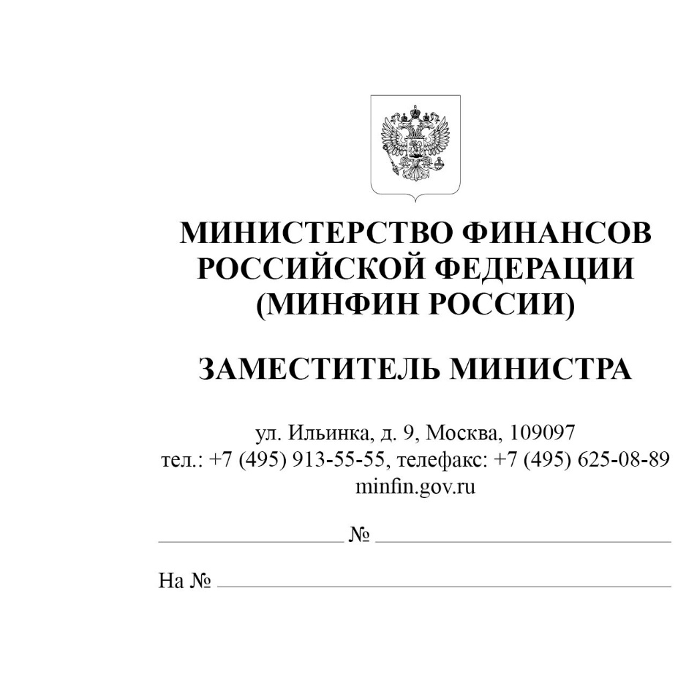
Министерство финансов Российской Федерации в целях обеспечения реализации положений постановления Правительства Российской Федерации
от 31.08.2016 № 868 «О порядке формирования и ведения перечня источников доходов Российской Федерации» и в связи с завершением основной части технических доработок Перечня источников доходов Российской Федерации
в государственной интегрированной информационной системе «Электронный бюджет» (далее соответственно – Перечень, ГИИС «Электронный бюджет»), направленных на обеспечение возможности формирования в Перечне в полном объёме информации о нормативах распределения и об источниках доходов в части доходов, поступающих в бюджеты субъектов Российской Федерации и местные бюджетов, а также в дополнение к письму Минфина России от 25.11.2025
№ 23-06-06/114385, направляет информацию об организации работы
с источниками доходов федерального бюджета в Перечне.
В декабре 2025 года было проведено пилотное тестирование доработанного функционала Перечня на тестовой схеме ГИИС «Электронный бюджет» с участием финансовых органов отдельных субъектов Российской Федерации и отдельных главных администраторов доходов, по итогам которого в настоящее время проводится ряд точечных дополнительных доработок Перечня в части заполнения информации о региональных доходах. Вместе с тем в части доходов федерального бюджета обеспечена готовность Перечня к формированию информации.
В Перечне реализована новая структура уникального номера реестровой записи (далее - УНРЗ) групп ИД и источников доходов бюджетов, обеспечивающая соответствие между УНРЗ и бюджетной классификацией доходов, а также позволяющая однозначно соотнести реестровые записи в Перечне с бюджетами бюджетной системы Российской Федерации, в отношении которых они созданы. В структуре УНРЗ группы ИД:
- символы 1-5 соответствуют первым пяти символам КБК доходов, по которым сформирована группа ИД;
- символы 6-8 представляют собой порядковый номер группы ИД внутри уникального значения первых пяти символов;
- символы 9 и 10 используются для дополнительной дифференциации групп ИД финансовыми органами субъектов Российской Федерации и муниципальных образований соответственно;
- символ 11 отражает уровень группы ИД в иерархии групп (где 4 – консолидированная группа субъекта, 5 – группа бюджета субъекта, 6 – группа ТФОМС, 7 – группы МО без дополнительного деления, 8 – группы сложносоставных МО, 9 – группы МО, входящих в состав сложносоставных);
- символы 12-21 характеризуют бюджет, к которому относится группа ИД (присваиваются автоматически);
- символы 22-24 предназначены для номера версии реестровой записи.

Реализована иерархическая структура групп ИД, состоящая из консолидированных групп ИД, в которых Минфином России, финансовыми органами субъектов Российской Федерации и финансовыми органами отдельных видов муниципальных образований формируется информация об устанавливаемых нормативах распределения доходов, и групп ИД конкретного бюджета, в рамках которых главные администраторы доходов соответствующего бюджета формируют информацию об источниках доходов.
Реализованными доработками Перечня предусматривается формирование информации о нормативах распределения исключительно финансовыми органами (в реестровые записи об источниках доходов такая информация дублироваться не будет), а информации об источниках доходов – исключительно главными администраторами доходов (без участия финансовых органов), в связи с этим в источниках доходов в новой структуре ранее присутствовавшая вкладка с информацией о нормативах распределения исключена, а относящаяся к нормативам распределения область регулирования на вкладке о нормативных правовых актах исключена из состава обязательных к заполнению.
Верхнеуровневые консолидированные группы ИД сформированы Минфином России исходя из бюджетной классификации доходов Российской Федерации – одна группа ИД соответствует КБК уровня вида, нескольким КБК уровня подвида с одинаковыми нормативами распределения или агрегированному КБК. На основе верхнеуровневых консолидированных групп ИД сформированы группы ИД федерального бюджета, в рамках которых предусмотрено формирование источников доходов федерального бюджета в новой структуре. Новые группы источников доходов в Перечне обладают признаком «Группа 2025».
Для исключения двойного ввода информации главными администраторами доходов в Перечне предусмотрено автоматическое пересоздание ранее сформированных источников доходов федерального бюджета в новых группах ИД и присвоением им УНРЗ в новой структуре, а также исключением вкладки по нормативам распределения. Источники доходов автоматически пересоздаются в статусе «Черновик» и требуют утверждения главным администратором доходов, при этом доступна функция массового утверждения.
На текущий момент пересозданы источники доходов федерального бюджета в рамках групп ИД федерального бюджета, относящихся к следующим подгруппам по бюджетной классификации доходов:
1 01 (частично); 1 03 (частично); 1 04(частично); 1 07;
1 10; 1 15; 1 16 (частично); 1 17 (частично).

Учитывая изложенное, просим главных администраторов доходов федерального бюджета в срок до 31 января 2026 г. массово утвердить пересозданные источники доходов по указанным подгруппам доходов в целях обеспечения их попадания в реестр источников доходов федерального бюджета, а также возобновить работу по актуализации при необходимости информации об источниках доходов федерального бюджета по указанным подгруппам доходов, в том числе с учётом направленных письмом Минфина России от 25.11.2025 № 23-06-06/114385 рекомендаций по итогам проведения проверки информации в Перечне.
Вместе с тем Минфин России информирует о продолжении работ по поэтапной подготовке и вводу в эксплуатацию остальных групп ИД. Информация о расширении перечня групп ИД, готовых к работе, будет доведена дополнительно.

В.В. Колычев

Исп.: Д. Беднов (23-65)

